206 Mio Webuser surfen weltweit mit IPv6
Beinahe Verdopplung in einem Jahr

Zürich, 26. Mai 2015. Jedes Jahr Ende Mai als Vorbereitung für die jährlich stattfindende IPv6 Business Conference vergleicht das Swiss IPv6 Council die Entwicklung der IPv6 Verbreitung. Grundlage der Zahlen stellen die Messungen von Cisco und Google dar. Auch in diesem Jahr haben sich die ermittelten Werte im Vergleich zum Vorjahr verdoppelt.

In der Periode von Mai 2013 bis 2014 stieg der globale Anteil an IPv6 Internetusern von 1.4% auf 3.5%. Die Statistik vom 16. Mai 2015 weist nun einen Anteil von 6.88% aus. Dies sind 206 Millionen User weltweit, die via IPv6 auf das Internet zugreifen. Der Wachstumstrend ist ungebrochen. Die Hochrechnung ergibt einen Anteil von über 50% IPv6 Usern in vier Jahren. Mobile Communication und Internet of Things treiben die IPv6 Ausbreitung an.
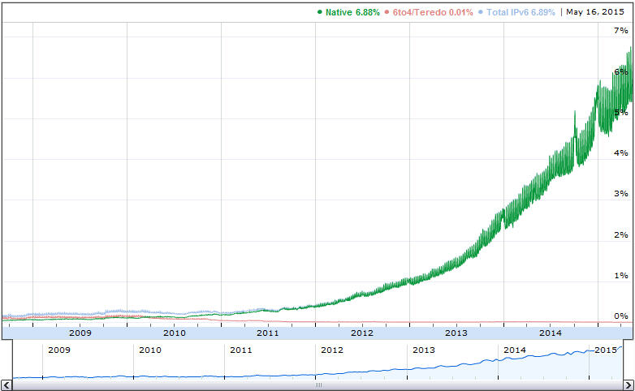
Quelle: http://www.google.ch/ipv6/statistics.html

Schweiz im Mittelfeld
Unbestrittener Welt-IPv6-Führer ist Belgien. Mit einem Anteil von IPv6 Usern von rund 30% zeigt das Land auf, wie IPv6 in einer ähnlich grossen Volkswirtschaft innerhalb zweier Jahre grossflächig implementiert werden kann. Noch im Jahre 2013 nach einem grossen Migrationsschub bei der Swisscom hatte die Schweiz mit 10% den ersten Platz inne. Die Neuigkeit des ersten Landes damals mit einer Double-Digit-Zahl ging um die Welt.
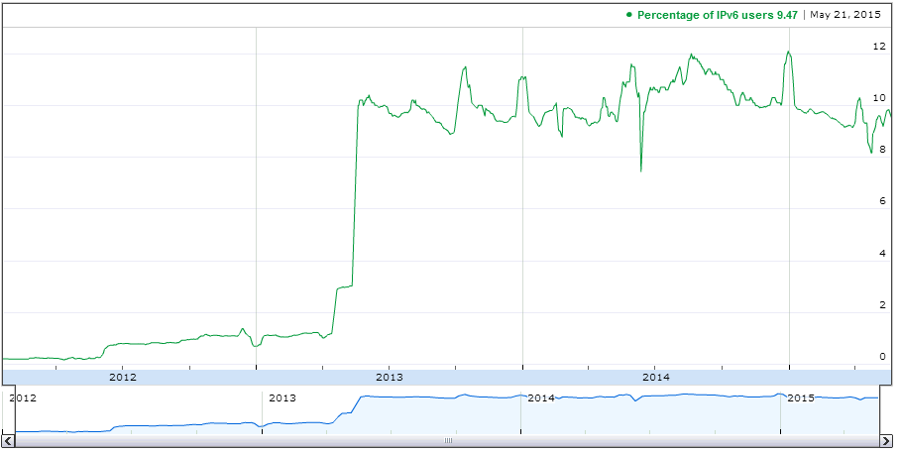
Quelle: http://6lab.cisco.com/stats/cible.php?country=CH&option=users

Mit Belgien als Vorbild, wo die politischen Verantwortlichen gemeinsam mit den führenden ISPs und den Content Anbietern die IPv6-Infrastruktur als Grundlage für Internet-Wachstum identifiziert haben, nehmen auch in der Schweiz die über IPv6 erreichbaren Webseiten kontinuerlich zu. Vor einem Jahr wies die Cisco-Statistik 41 der Top Alexa 500 Schweizer Websites als dual-stack aus, heute sind 73 über IPv6 zugänglich. Mit der Post und Swisslos haben gerade eben zwei Traffic-starke Seiten IPv6 aufgeschalten. Das Dashboard des Swiss IPv6 Council gibt Auskunft über die IPv6-Erreichbarkeit von Schweizer Web-Seiten: dashboard.swissipv6council.ch
CERN, Swarovski und Microsoft an der IPv6 Business Conference
Die diesjährige IPv6 Konferenz vom 18. Juni 2015 in der Arena Sihlcity bedient nicht nur die Ansprüche bezüglich Informationen zu Planung und Deployment, sondern stellt mit vielen Case Studies den Praxisbezug her: Georg Kirchmair zeigt am Beispiel von Swarovski die Einführung von IPv6 im eCommerce System auf, die praktischen Erfahrungen der OpenStack Implementation beim CERN stellt Curt Beckman von Brocade vor. Sehr gespannt dürften die Besucher der Konferenz auf den Vortrag von Marcus Keane sein, der die langjährige Erfahrung im Einsatz von IPv6 im internen Netzwerk von Microsoft präsentiert. Enno Rey von ERNW zeigt die Resultate seiner Untersuchung über die IPv6 Unterstützung in gängigen Virtualisierungsprodukten.

Zum Thema IPv6 Adressplanung konnte die Veranstalterin Swiss IPv6 Council den O’Reilly-Autor Tom Coffeen von der Firma Infoblox gewinnen. Einen politischen Seitenblick auf den Nutzen von IPv6 für unsere Gesellschaft wirft Bruno Sauter, Chef des Amtes für Wirtschaft und Arbeit des Kantons Zürich, mit seiner Keynote über die Bedeutung eines freien Internets für die Wirtschaft und Innovation.

Webseite der IPv6 Konferenz 2015: www.ipv6conference.ch
Cisco IPv6 Traffic Statistiken: http://6lab.cisco.com/stats/
Google IPv6 Traffic Statistiken: http://www.google.ch/ipv6/statistics.html

Über das Swiss IPv6 Council
Das Swiss IPv6 Council ist die Schweizer Vertretung des Internationalen IPv6 Forums und wurde im Januar 2010 unter der Leitung von Silvia Hagen gegründet, um interessierte und engagierte Personen, Firmen und Institutionen zusammenzubringen, mit den Ressourcen internationaler Foren und Arbeitsgruppen zu vernetzen und damit die Einführung von IPv6 in der Schweiz zu unterstützen und zu fördern.

Mit seinen Sponsoren, Gönnern und Mitgliedern führt das Swiss IPv6 Council diverse Projekte und Anlässe mit nationaler und internationaler Reichweite durch. Das IPv6 Council ist bestrebt, weitere Mitglieder, Gönner und Sponsoren aus der Schweizer Wirtschaft, Forschung, Bildung und öffentlichen Verwaltung zu gewinnen und den Zugang zu neusten Projekten und Technologien aktiv zu fördern.
Nach den erfolgreichen Grossveranstaltungen im 2012 zum World IPv6 Launch Day, sowie der erfolgreichen Business Konferenz im Juni 2013 wird das Swiss IPv6 Council auch im Jahr 2014 wiederum neue Entwicklungen und Projekte anpacken. Regelmässige Mitgliederanlässe sowie die IPv6 Business Konferenz im Juni 2014 sind derzeit in Planung. Die Mitgliedschaft beim IPv6 Council ist kostenlos. Anmeldungen können auf der Swiss IPv6 Council Webseite online getätigt werden:
http://www.swissipv6council.ch/de/mitglieder/registrierung

Kontakt
Swiss IPv6 Council
Silvia Hagen
Staubergasse 21
CH-8124 Maur
Telefon: +41 44 887 62 10
E-Mail: info@swissipv6council.ch
Internet: www.swissipv6council.ch

